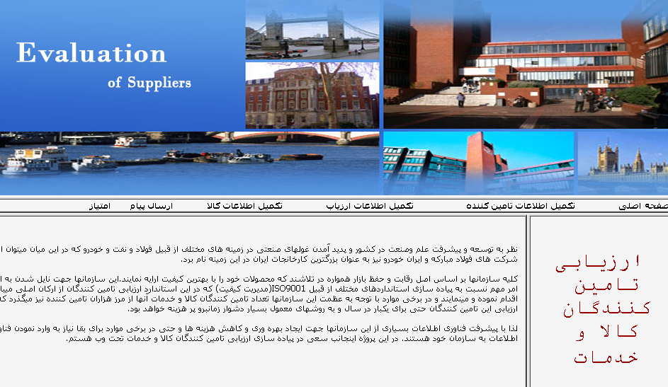
نظر به توسعه و پیشرفت علم وصنعت در کشور و پدید آمدن غولهای صنعتی در زمینه های مختلف از قبیل فولاد و نفت و خودرو که در این میان میتوان از شرکت های فولاد مبارکه و ایران خودرو نیز به عنوان بزرگترین کارخانجات ایران در این زمینه نام برد. کلیه سازمانها بر اساس اصل رقابت و حفظ بازار همواره در تلاشند که محصولات خود را با بهترین کیفیت ارایه نمایند.این سازمانها جهت نایل شدن به این امر مهم نسبت به پیاده سازی استانداردهای مختلف از قبیل ISO9001(مدیریت کیفیت) که در این استاندارد ارزیابی تامین کنندگان از ارکان اصلی میباشد اقدام نموده و مینمایند و در برخی موارد با توجه به عظمت این سازمانها تعداد تامین کنندگان کالا و خدمات آنها از مرز هزاران تامین کننده نیز میگذرد که ارزیابی این تامین کنندگان حتی برای یکبار در سال و به روشهای معمول بسیار دشوار زمانبرو پر هزینه خواهد بود. لذا با پیشرفت فناوری اطلاعات بسیاری از این سازمانها جهت ایجاد بهره وری و کاهش هزینه ها و حتی در برخی موارد برای بقا نیاز به وارد نمودن فناوری اطلاعات به سازمان خود هستند. در این پروژه اینجانب سعی در پیاده سازی ارزیابی تامین کنندگان کالا و خدمات تحت وب هستم.

امکانات بخش مدیریت سیستم (مدیران و ارزیابان)
-امکان دسترسی به اطلاعات تمامی تامین کنندگان کالا و خدمات
-امکان تعریف سطح دسترسی برای ارزیابان
-امکان ثبت اطلاعات تامین کننده کالا و خدمات جهت ورود به سیستم
-امکان گزارشگیری از دوره های ارزیابی از یک یا همه تامین کنندگان کالا و خدمات
-امکان ارسال پیام و پیشنهاد به تامین کنندگان کالا و خدمات جهت ارتقاء امتیاز تامین کننده

امکانات بخش کاربران سیستم (تامین کنندگان کالا و خدمات)
-امکان تکمیل اطلاعات تامین کننده کالا و خدمات
-امکان مشاهده و بروز کردن اطلاعات توسط تامین کننده کالا و خدمات
-امکان مشاهده پیامهای ارسالی سازمان

